Der Königsfächer verbreitet Eleganz in Pastell-Rosa
(GMH) Anmutige Erscheinung aus dem Pflanzenreich: Fünf Blütenblättern in Form eines Halbkreises verdankt die Fächerblumen (bot. Bezeichnung Scaevola) ihren deutschen Namen. Zur Pflanze des Jahres 2023 in Rheinland-Pfalz wählte der Gartenbauverband die Neuzüchtung „Königsfächer“ in wunderschönem Pastell-Rosa.
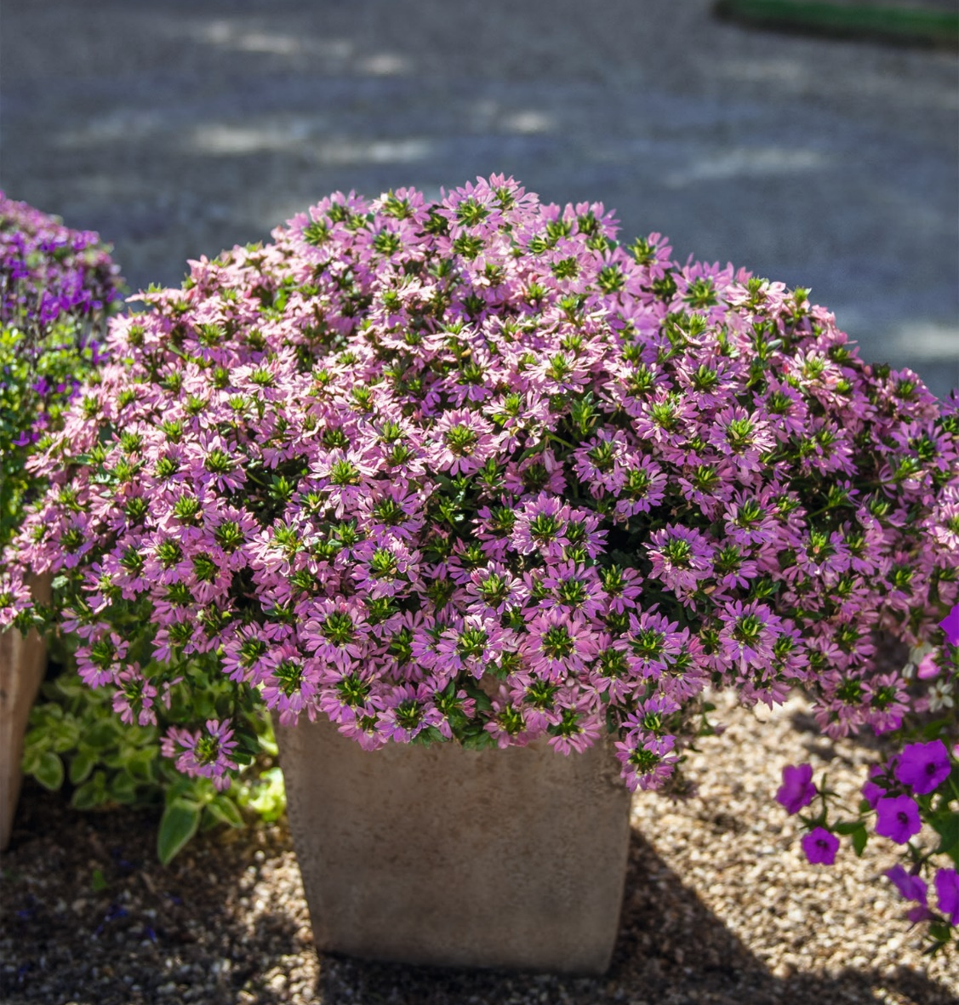
Bildnachweis: GMH

Bildunterschrift: Pastell-Rosa erstrahlen die Blüten des „Königsfächers“ (Scaevola). Die Balkonpflanze des Jahres 2023 in Rheinland-Pfalz verträgt starke Sonne ebenso wie Halbschatten.

Bilddaten in höherer Auflösung unter:
https://www.gruenes-medienhaus.de/download/2023/03/GMH_2023_11_05.jpg

Trotz aller Eleganz handelt es sich dabei um eine pflegeleichte Pflanze, die in der Sonne genauso gut wie im Halbschatten wächst und ausdauernd von Mai bis in den Spätherbst blüht.
Der ungewöhnlichen Blütenform verdankt die in Australien und Polynesien beheimatete Fächerblume ihre Beliebtheit. Seit sie Ende des 20. Jahrhunderts bei uns eingeführt wurde, schmückt sie immer mehr Beete, Pflanzgefäße und Balkonkästen. Die meisten Sorten blühen dabei in blau bis violett oder weiß. Der rosa Königsfächer ist also eine züchterische Besonderheit.
Dank ihrer Herkunft bevorzugt die „Balkonpflanze des Jahres 2023″ sonnige Standorte. Dabei verträgt der „Königsfächer“ auch Hitze und gelegentliche Trockenheit recht gut und ist beliebt bei bestäubenden Insekten. Die Pflanzen wachsen buschig, leicht hängend und lassen sich gut mit anderen Sommerblumen und Blattschmuckpflanzen kombinieren. Ein Ausputzen oder Zurückschneiden des Königsfächers ist nicht nötig.

